**4. ročník**

**Český jazyk**

1. **Napiš správně jména dětí. Které písmeno ti napoví?**

oTmáš, adLa, říJi, oRsťa, Ogla, adkRe, zanaZu, áDša, eLkna, baJku, Ašle, uLobš

­­­­­­­­__________________________________________________

__________________________________________________

1. **Doplň správná slova a věty napiš:**

|  |  |
| --- | --- |
| párky | parky |

V našem městě jsou dva ____________ .

|  |  |
| --- | --- |
| váha | váhá |

K večeři budou ____________________.

Zdena chvíli ______________________ .

|  |  |
| --- | --- |
| pata | pátá |

V obchodě je přesná ________________.

V soutěži jsem byla ________________ .

|  |  |
| --- | --- |
| dal | dál |

Lucku bolí _______________________ .

Slávek mi __________________ kuličky.

Pošta je ___________________než škola.

__________________________________________________

__________________________________________________

__________________________________________________

__________________________________________________

__________________________________________________

__________________________________________________

1. **Podtrhni slova, ve kterých je e-é. Urči druhy vět. Namaluj obrázek.**

Nepozorný Véna

Véna se řízl. ___ Z prstu teče krev. ___ Kde je náplast? ___ Kde je obvaz? ___ Rychle zastavit krev! ___ Ale krev se zastavila sama.___ Po chvilce zaschne. ___ Rána se zahojí. ___

1. **Doplň chybějící písmenka, zahrajte si hru.**

Stoj_ javor u potoka,

ř_kaj_ mu kl_č,

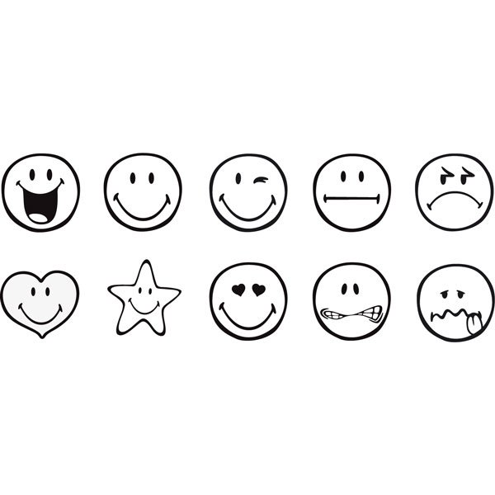na koho to slovo padne,

ten mus_ j_t pryč. (splní předem daný úkol „uklidí nádobí“)

1. **Vypiš slova s y-ý. Říkej z kterých pohádek jsou tyto věty. Jednu pohádku si přečti.**

Z pohádky do pohádky

Šípkové větvičky sjely rychle za střechy a odkryly celý zámek. Za hory, za doly, mé zlaté parohy kde se pasou? Vodník vynesl z vody zlatou sekyru.

__________________________________________________

__________________________________________________

__________________________________________________

1. **Doplň věty správnými tvary slov v závorkách.**

Dědeček sedí pod (lípa). Vrány létají nad (zahrada). Žáci čekají před (škola). Sváťa se chlubí novou (kniha). Housata jdou za starou (husa). Chlapci si hrají za (kůlna). Umyj si ruce (teplá voda).

__________________________________________________

__________________________________________________

__________________________________________________

__________________________________________________

__________________________________________________

__________________________________________________

__________________________________________________

__________________________________________________

1. **Samohlásky vybarvi červeně, tvrdé souhlásky modře:**

|  |  |  |  |  |
| --- | --- | --- | --- | --- |
| u | hy | a | le | ci |
| ze | fe | či | ři | chy |
| be | ši | o | me | pe |
| di | e | ti | se | ny |
| dy | ni | ty | ou |  |
| ži | ve | i | ry |  |
| au | ji | ky | eu |  |

**Matematika**

[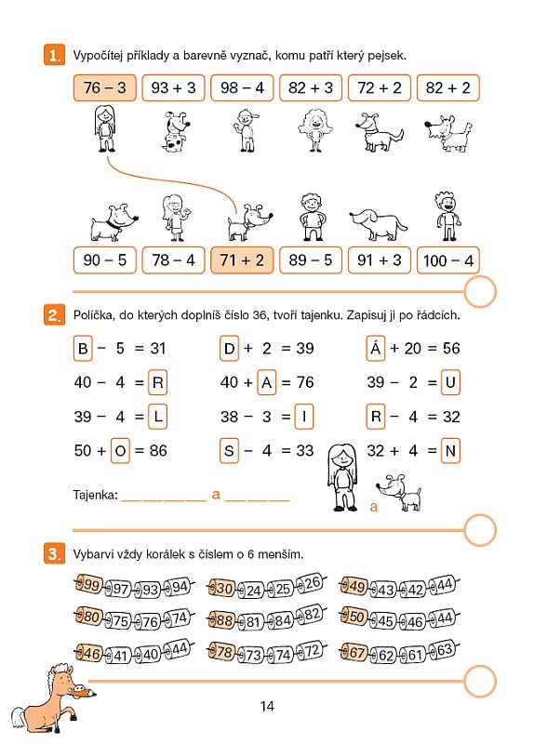](https://www.alter.cz/obchod/matematika-a-jeji-aplikace-118/moje-pocitani-4-847)

**4. Vypočítej, barevně vyznač správný výsledek.**

[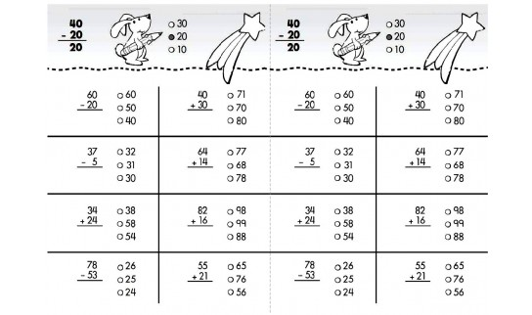](https://www.google.cz/url?sa=i&rct=j&q=&esrc=s&source=images&cd=&cad=rja&uact=8&ved=2ahUKEwjP0Z_wzaDhAhXIJVAKHQelBNMQjRx6BAgBEAU&url=https://www.sborovna.cz/kniznica.php?action%3Dshow_version%26id%3D65403%26hit%3D57845&psig=AOvVaw2N2sVTjEB3D9QLDNg_HhRM&ust=1553717197485067)

**5. Vypočítej a zjistíš, co mají výsledky společného.**

**35 48 16 33 28 47 15**

**24 11 43 26 31 12 44**

**13 72 55 64 43 11 21**

**27 18 35 36 47 19 79**

[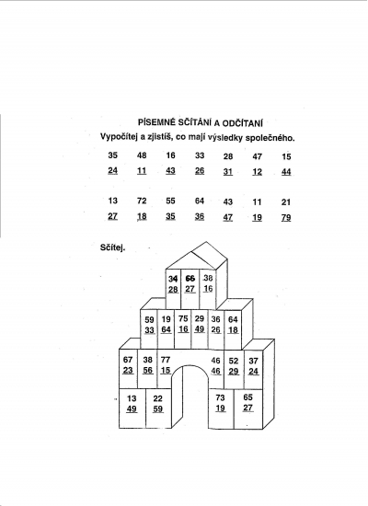](http://www.google.cz/url?sa=i&rct=j&q=&esrc=s&source=images&cd=&cad=rja&uact=8&ved=2ahUKEwjw0NKRzqDhAhXDL1AKHSvVBugQjRx6BAgBEAU&url=http://www.pomocucitelum.cz/katalog-ucebnich-materialu/matematika/pisemne-scitani-a-odcitani-se-zahadou-318.html&psig=AOvVaw2N2sVTjEB3D9QLDNg_HhRM&ust=1553717197485067)**6.**

1. **Odčítej**

[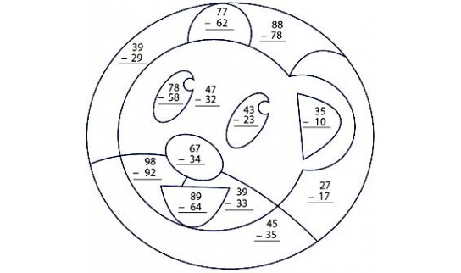](https://www.google.cz/url?sa=i&rct=j&q=&esrc=s&source=images&cd=&cad=rja&uact=8&ved=2ahUKEwihqbX-zqDhAhXOhrQKHZqOCtwQjRx6BAgBEAU&url=https://www.sborovna.cz/kniznica.php?action%3Dshow_version%26id%3D66181&psig=AOvVaw2N2sVTjEB3D9QLDNg_HhRM&ust=1553717197485067)

[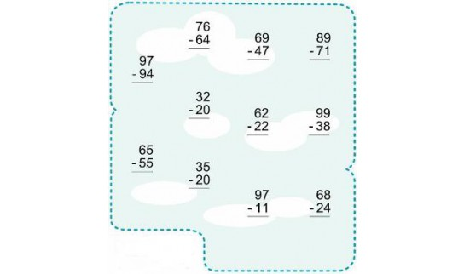](https://www.google.cz/url?sa=i&rct=j&q=&esrc=s&source=images&cd=&cad=rja&uact=8&ved=2ahUKEwi0iL28z6DhAhXBJVAKHSkdBSIQjRx6BAgBEAU&url=https://www.sborovna.cz/kniznica.php?action%3Dshow_version%26id%3D65750%26hit%3D63061&psig=AOvVaw2N2sVTjEB3D9QLDNg_HhRM&ust=1553717197485067)

1. **Doplň tabulku násobků, vypočítej.**

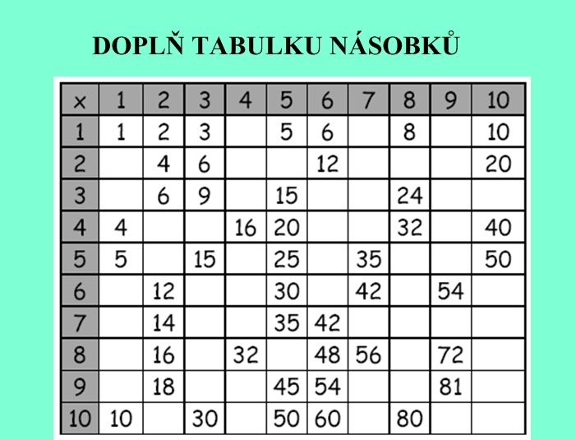

7 . 7 = ____ 49 : 7 = ____ 4 . 5 = ____ 5 . 7 = ____

7 : 7 = ____ 8 . 7 = ____ 21 : 3 = ____ 18 : 6 = ____

3 . 5 = ____ 35 : 7 = ____ 42 : 6 = ____ 42 : 7 = ____ 6 . 7 = ____ 56 : 7 = ____ 36 : 6 = ____ 35 : 7 = ____

1. **Zahraj si hru**